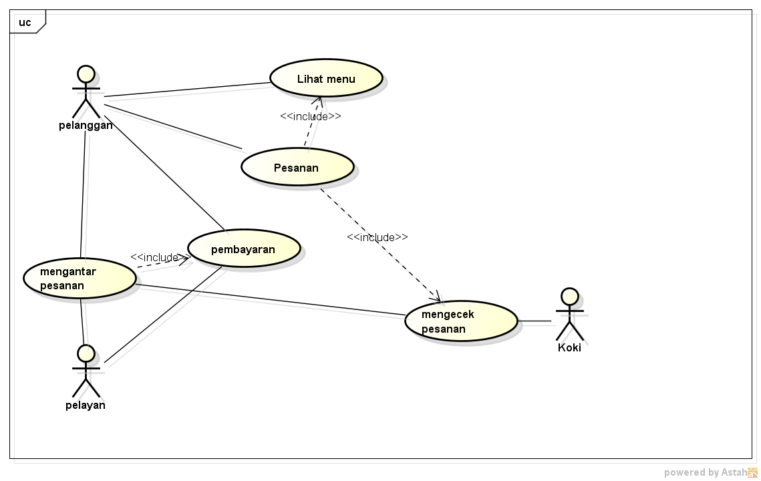

1. Use Case Lihat Menu

|  |  |  |
| --- | --- | --- |
| **Nomor** | 001 | |
| **Nama** | Lihat Menu | |
| **Tujuan** | Proses ini digunakan untuk melihat menu pada sistem yang sediakan | |
| **Deskripsi** | Use case ini menggambarkan tentang bagaimana pelanggan melihat-lihat berbagai menu yang disajikan lengkap dengan harganya | |
| **Aktor** | Pelanggan | |
| **Pre Kondisi** | Aktor telah masuk ke menu pilihan | |
| **Skenario Utama** | | |
| **Aksi Aktor** | | **Reaksi Sistem** |
| 1. Pelanggan melihat daftar menu | |  |
| 1. Pelanggan memilih menu yang diinginkan | |  |
| **Skenario Alternatif** | | |
| **Post Kondisi** | Aplikasi menyimpan data yang dipilih dan dikirimkan ke sistem lain | |

1. Use Case Pesanan

|  |  |  |
| --- | --- | --- |
| **Nomor** | 002 | |
| **Nama** | Pesanan | |
| **Tujuan** | Proses ini digunakan untuk mempermudah koki mendapat menu yang dipilih pelanggan | |
| **Deskripsi** | Use case ini menggambarkan interaksi langsung pelanggan dan koki | |
| **Aktor** | Pelanggan , Koki | |
| **Pre Kondisi** | Aktor telah memesan langsung ke system yang lain | |
| **Skenario Utama** | | |
| **Aksi Aktor** | | **Reaksi Sistem** |
| 1. Pelanggan memesan menu yang telah dipilih | |  |
|  | | 1. Aplikasi mengirimkan pesanan ke sistem lain |
| **Skenario Alternatif** | | |
| **Post Kondisi** | Aplikasi menyimpan data yang dipilih dan dikirimkan ke sistem lain | |

1. Use Case Mengecek Pesanan

|  |  |  |
| --- | --- | --- |
| **Nomor** | 003 | |
| **Nama** | Mengecek Pesanan | |
| **Tujuan** | Proses ini digunakan untuk mempermudah koki dalam membuat menu yang dibuat | |
| **Deskripsi** | Use case ini menggambarkan si koki membuatkan menu apa saja yang dipilih pelanggan | |
| **Aktor** | Pelanggan, Koki | |
| **Pre Kondisi** | Pesanan telah disampaikan ke system lain | |
| **Skenario Utama** | | |
| **Aksi Aktor** | | **Reaksi Sistem** |
|  | | 1. Sistem menerima menu yang telah dikirimkan |
| 1. Menunggu pelayan mengantarkan pesanan dan membayar | |  |
| **Skenario Alternatif** | | |
| **Post Kondisi** | Aplikasi menyimpan data yang dipilih dan dikirimkan ke sistem lain | |

1. Use Case Mengantar Pesanan

|  |  |  |
| --- | --- | --- |
| **Nomor** | 004 | |
| **Nama** | Mengantar Pesanan | |
| **Tujuan** | Proses ini digunakan untuk memberi kemudahan koki memberikan menu yang sudah dipesan | |
| **Deskripsi** | Use case ini menggambarkan tentang koki yang telah menyelesaikan pekerjaannya , dilanjutkan oleh pelayan mengantarkannya ke meja pelanggan | |
| **Aktor** | Pelanggan, Koki, Pelayan | |
| **Pre Kondisi** | Aktor menyelesaikan tugasnya, dan diganti dengan system lain | |
| **Skenario Utama** | | |
| **Aksi Aktor** | | **Reaksi Sistem** |
|  | | 1. Sistem lain memberikan tanda untuk mengantarkan pesanan |
| 1. Mengantarkan pesanan ke pelanggan | |  |
| 1. Pelanggan menerima pesanan | |  |
| **Skenario Alternatif** | | |
| **Post Kondisi** | Aplikasi memberikan pesanan dan mengantarkannya | |

1. Use Case Membayar Pesanan

|  |  |  |
| --- | --- | --- |
| **Nomor** | 005 | |
| **Nama** | Membayar Pesanan | |
| **Tujuan** | Proses ini digunakan untuk antisipasi pelanggan kabur | |
| **Deskripsi** | Use case ini menggambarkan pelanggan menerima pesanan dan include membayar yang dipesan | |
| **Aktor** | Pelanggan, Pelayan | |
| **Pre Kondisi** | Pelayan mengantarkan menu ke pelanggan | |
| **Skenario Utama** | | |
| **Aksi Aktor** | | **Reaksi Sistem** |
| 1. Membayar semua menu yang dipilih | |  |
|  | | 1. Memberikan struk pembayaran dan memberikan uang kembali |
| **Skenario Alternatif** | | |
| **Post Kondisi** | Aplikasi menyimpan data yang telah didapat | |